Учреждение образования

«Белорусский государственный технологический университет»

**Отчет по лабораторной работе № 1**

«Сетевые утилиты»

По дисциплине «Программирование сетевых приложений»

**Выполнила:**

студентка 3 курса 1 группы

факультета ИТ

Потапейко Полина Павловна

**Проверил:**

Ассистент

Мущук Артур Николаевич

Минск 2021

**Цель работы:** ознакомление с функциональными возможностями сетевых утилит операционной системы Windows.

**Задачи работы:** уметь определять характеристики TCP/IP-сети, тестировать соединения компьютеров в сети, использовать сетевые утилиты при отладке приложений.

**Задание 1-4. Утилита IPCONFIG**

Параметры:

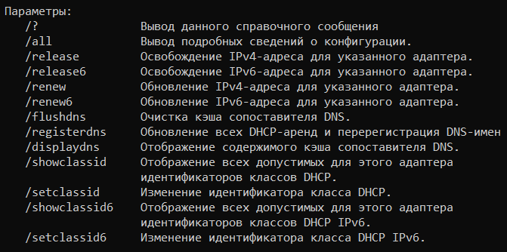

Короткий отчет (команда ipconfig):

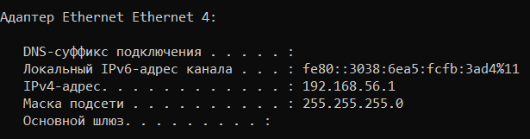

Полный отчет (команда ipconfig /all):

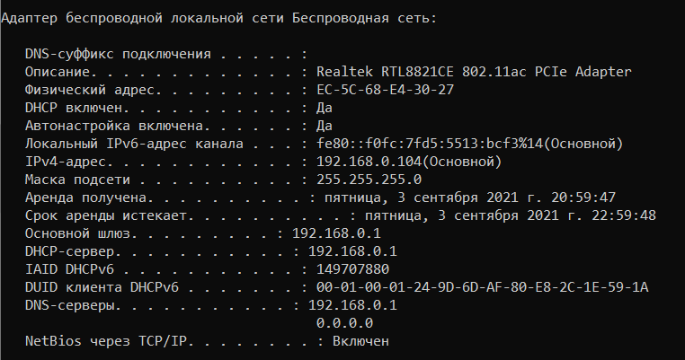

Имя хоста - LAPTOP-JA53F0CF

IP-адрес – 192.168.0.104

Маска подсети – 255.255.255.0

MAC-адрес адаптера – EC-5C-68-E4-30-27

IP-адрес относится к адресам класса C. Максимальное количество хостов, которое может быть в подсети – 254. Диапазон адресов – 255.255.255.1 – 255.255.255.254. Код производителя сетевого адаптера – EC-5C-68

**Задание 5. Утилита hostname**



Имена хоста, полученные с помощью утилиты hostname и утилиты ipconfig, одинаковые.

**Утилита ping**

**Задание 6. Справка о параметрах**

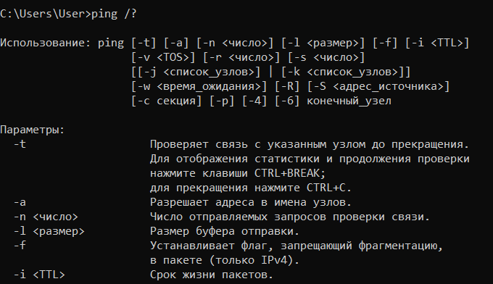

**Задание 7. Проверка работоспособности интерфейса внутренней петли компьютера**

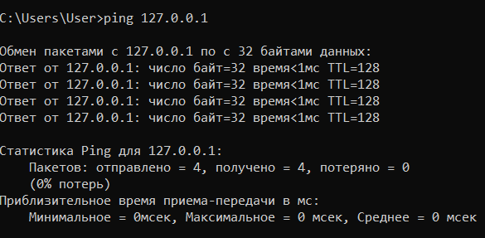

**Задание 8. Проверка доступности компьютера в локальной сети по его ip-адресу**

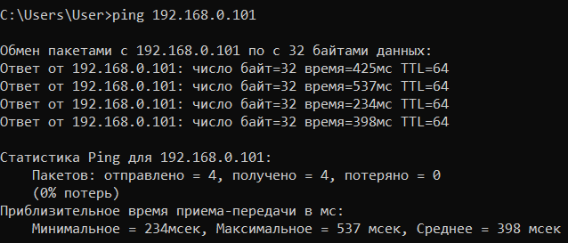

**Задание 9. Проверка доступности компьютера в локальной сети по его имени хоста**

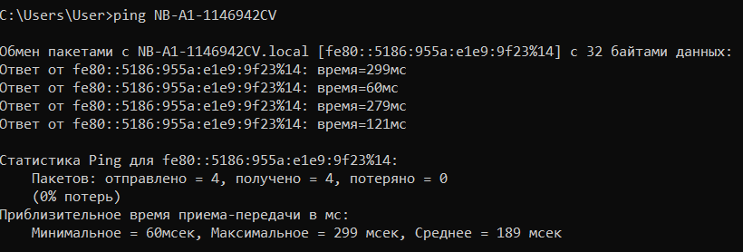

**Задание 10. Проверка доступности компьютера в локальной сети по его имени хоста (увеличив буфер отправки до 1000 байт)**

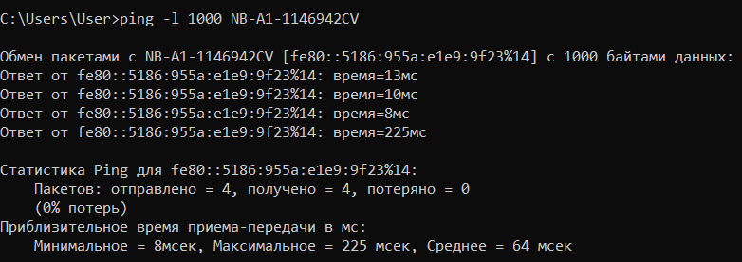

**Задание 11. Проверка доступности компьютера в локальной сети по его ip-адресу (установив количество отправляемых запросов равное 17)**

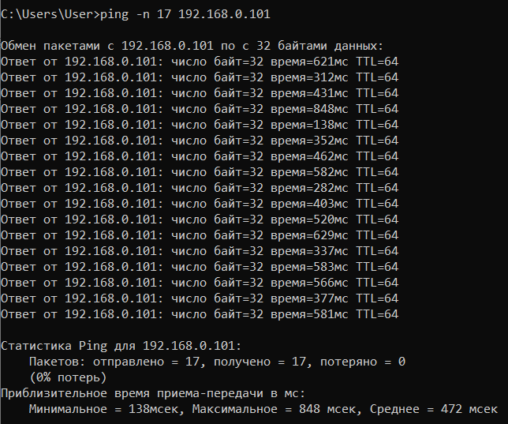

**Утилита tracert**

**Задание 12. Справка о параметрах**

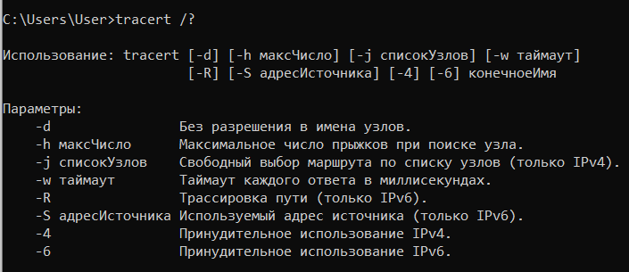

**Задание 13. Определить маршрут хоста самого к себе**

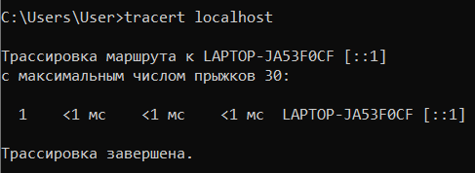

**Задание 14. Определить маршрут к хосту в локальной сети. Определить количество прыжков в маршруте.**

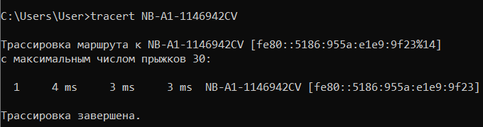

Количество прыжков = 1

**Утилита route**

**Задание 15. Справка о параметрах**

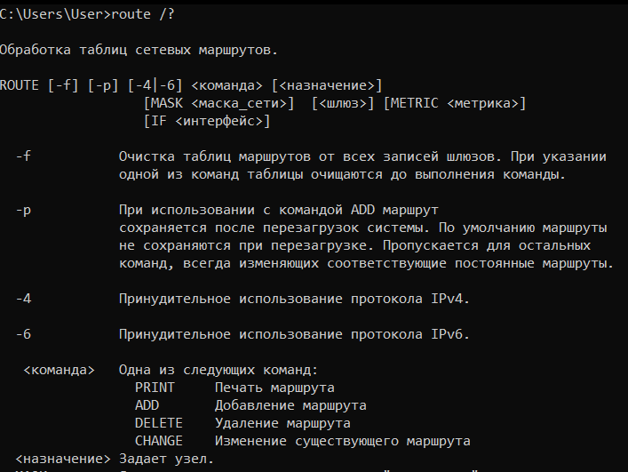

**Задание 16. Распечатать на экран таблицу активных маршрутов компьютера**

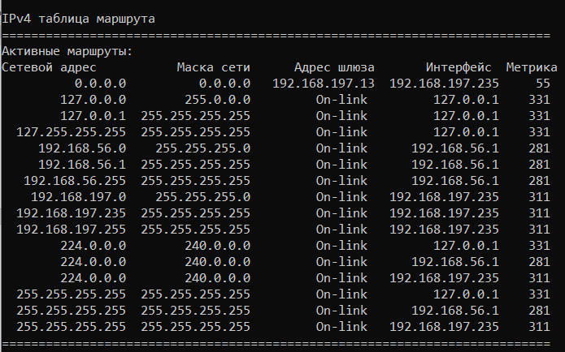

Интерфейс внутренней петли:



Интерфейсы широковещательных адресов:

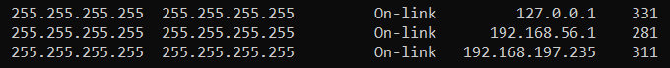

IP-адрес шлюза:



**Утилита arp**

**Задание 17. Справка о параметрах**

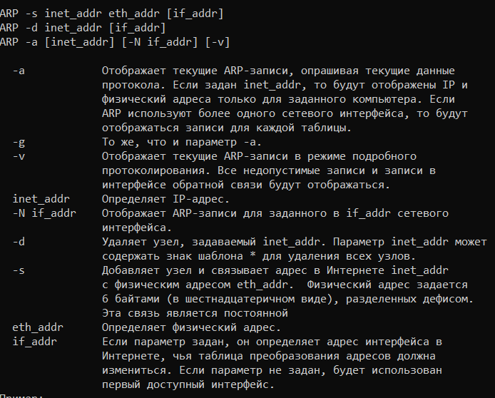

**Задание 18. Распечатать на экран arp-таблицу**

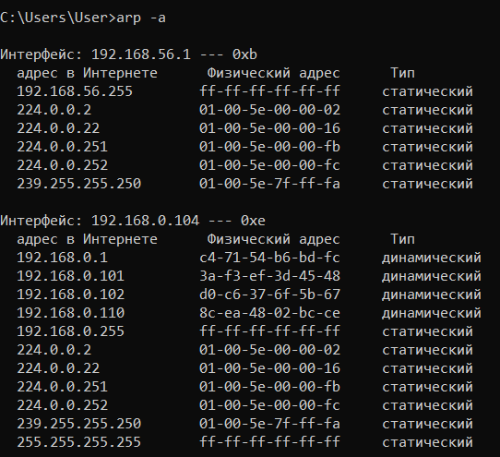

Хосты, которым соответствуют строки arp-таблицы: роутер, Galaxy-S20-FE, NB-A1-1146942CV, Samsung.

IP-адрес, которого нет в arp-таблице, но есть в локальной сети: 192.168.0.100

После выполнения ping в адрес этого хоста arp-таблица стала выглядеть так:

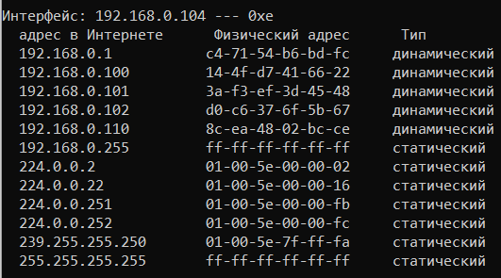

Адрес этого хоста появился в таблице, так как в ARP-таблице содержатся записи не обо всех узлах сети, а только о тех, которые активно участвуют в сетевых операциях.

MAC-адреса хостов с ближайшими IP-адресами (192.168.0.101 и 192.168.0.102): 3a-f3-ef-3d-45-48 и d0-c6-37-6f-5b-67.

**Утилита nslookup**

**Задание 19. Запустить утилиту в диалоговом режиме и набрать команду help. Ознакомиться с возможностями утилиты.**

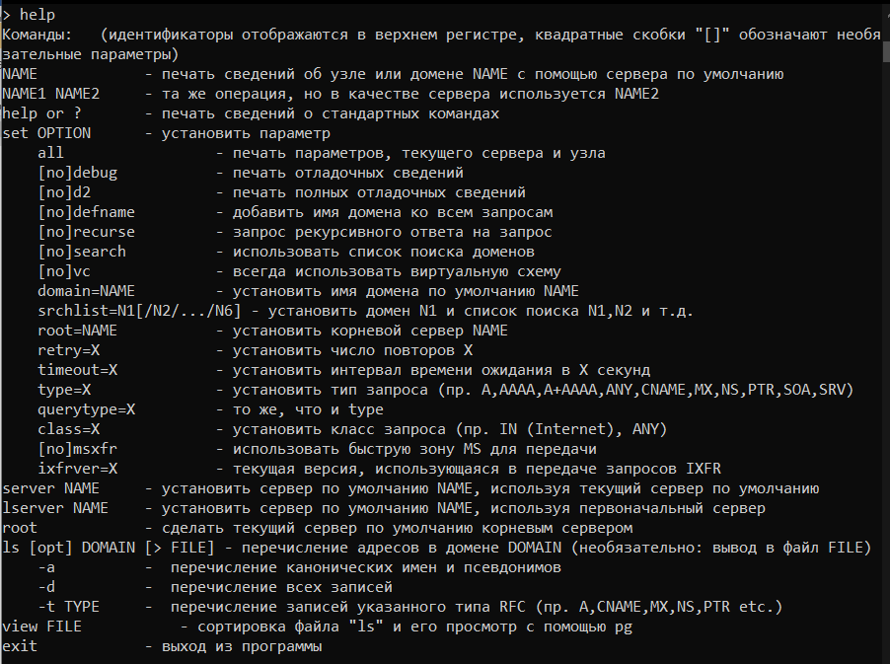

**Задание 20. Определить имя и IP-адрес хоста, на котором установлен DNS-сервер по умолчанию**

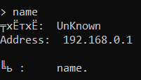

**Утилита netstat**

**Задание 21. Справка о параметрах**

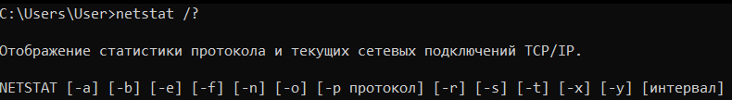

**Задание 22. Отобразить все подключения и ожидающие порты**

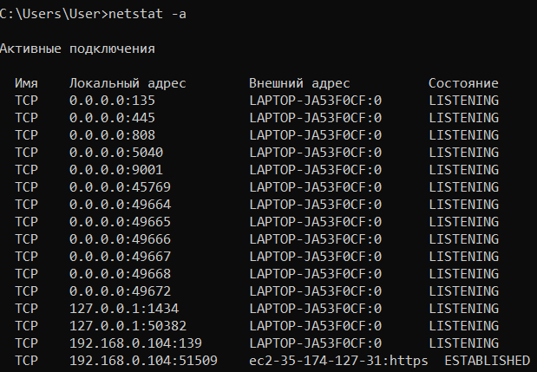

Прослушивают порты службы с состоянием LISTENING. Внешнее соединение поддерживается с портами со статусом ESTABLISHED по протоколу TCP.

Номера портов внешних соединений: 135, 445, 808 и т.д.

Имена хостов внешних соединений: LAPTOP-JA53F0CF

**Задание 23. Запустить утилиту netstat –b для отображения исполняемых файлов, участвующих в создании подключений**

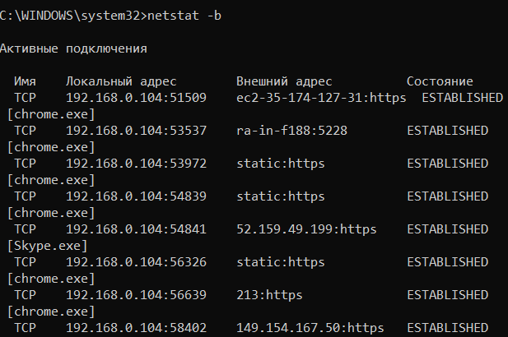

Исполняемые файлы служб, прослушивающих порты, идентификаторы процессов ОС:

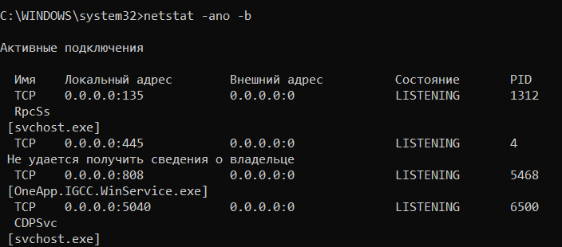

**Задание 24. Запустить утилиту netstat –ab. Для формирования файла отчета утилиты перенаправить вывод утилиты в файл с помощью команды: netstat -ab > c:\report.txt.**

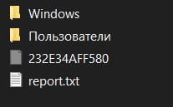

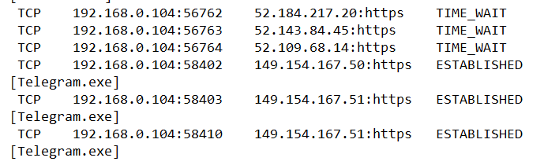

**Утилита nbtstat**

**Задание 25. Справка о параметрах**

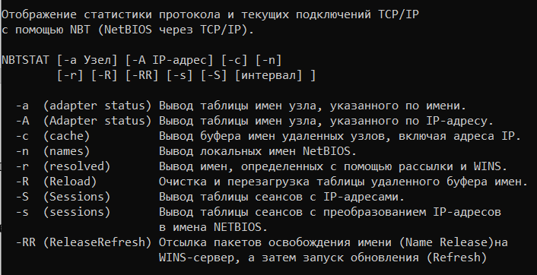

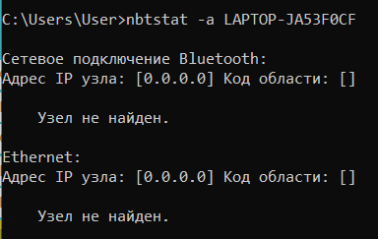

**Nbtstat –a**

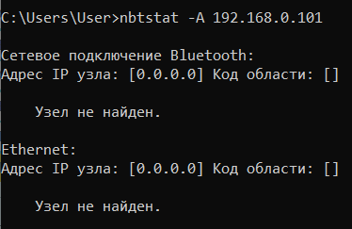

**Nbtstat –A**

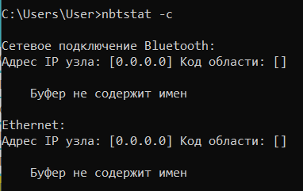

**Nbtstat –c**

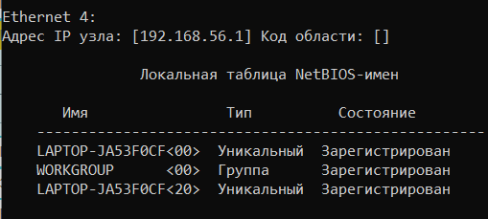

**Nbtstat –n**

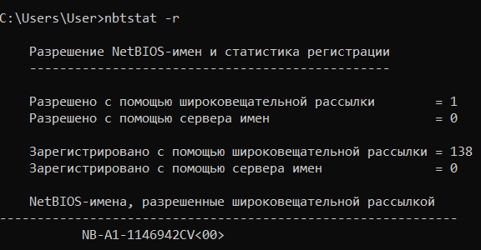

**Nbtstat –r**

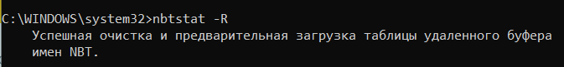

**Nbtstat -R**

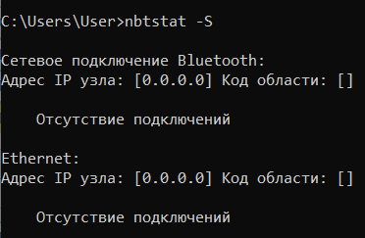

**Nbtstat –S**

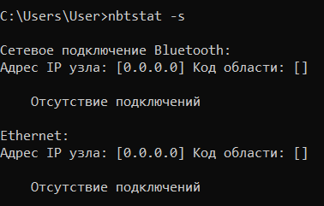

**Nbtstat –s**

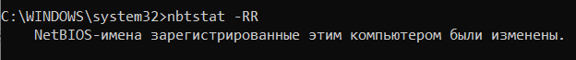

**Nbtstat -RR**

**Утилита net**

**Задание 26. Справка о параметрах утилиты.**

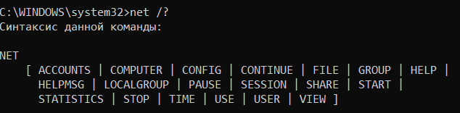

**Справка по отдельным командам:**

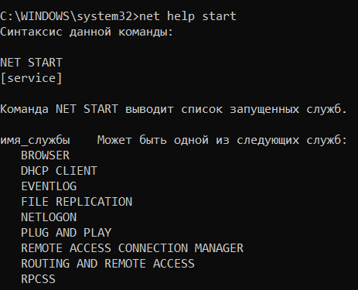

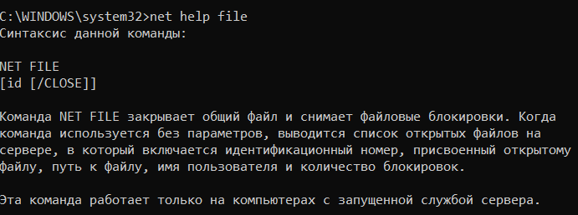

Статистика рабочей станции и сервера компьютера с помощью команды statistics:

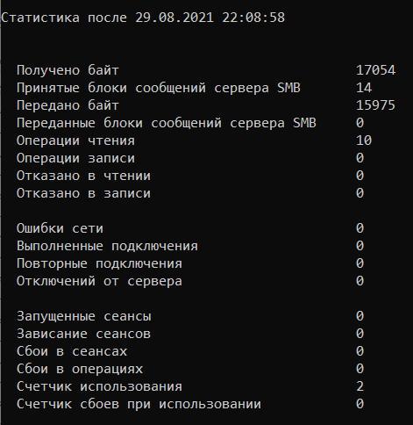

Список пользователей компьютера:

